Nádoba na přípravu rýže a quinoa v mikrovlnce Lékué Quick Quinoa & Rice Cooker

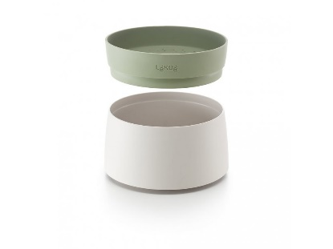
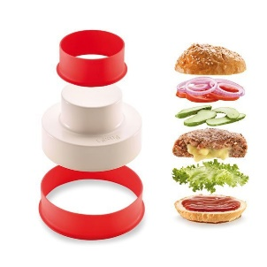
Připravte quinoa nebo rýži v Quick Quinoa & Rice Cooker za pár minut v mikrovlnné troubě. A také můžete připravit domácí vegetariánské hamburgery s MyBurger.

ZPŮSOB POUŽITÍ MҮBURGERU:
1. Přesuňte přísady.
2. Vyplňte formulář.
3. Plastovým dílem zatlačte dolů.
4. Vyjměte z formy. (Poloha kroužku během používání je vyplazená jazykem. Plastovou část nelze umýt v myčce. Omytí jen ručně.)

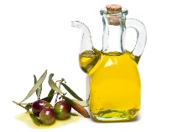
PŘÍSADY:
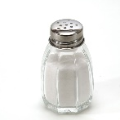
1.Olivový olej 2. Sůl
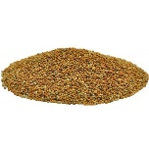
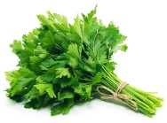
3. Petržel 4. Proso
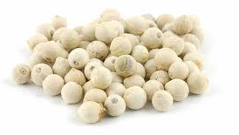
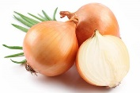
5. Smažená 6. Bílý pepř
cibule
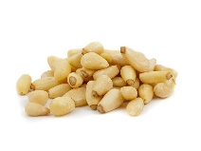
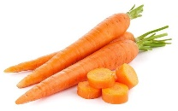
7. Mrkev 8. Piniové
oříšky

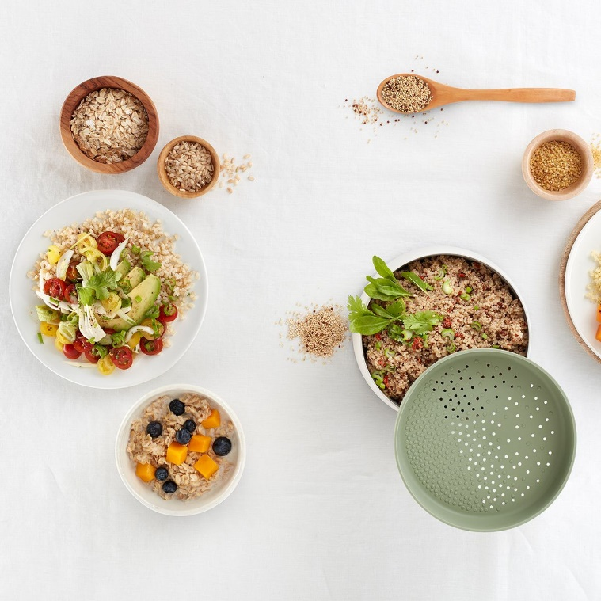
QUICK QUINOA& RICE COOKER pomůže uvařit rýže a cereálie za pár minut v mikrovlnné troubě! Stejnou nádobu lze navíc použít pro vaření, vypouštění a servírování.

ZPŮSOB POUŽITÍ:
1. Chcete-li před vařením obilniny nebo rýži umýt, vložte je do hrnce Quick Quinoa a rýže, podlejte vodou, promíchejte a vypusťte otočením víka.
2. Vložte rýži do vařiče rýže a obilí s příslušným množstvím vody.
3. Namontujte kryt.
4. Vařte v mikrovlnné troubě při 800 W podle pokynů na varném stole.
5. Vyjměte sporák z mikrovlnné trouby přidržením základny vhodným příslušenstvím pro manipulaci s horkou látkou.
6. Obsah dobře promíchejte a odložte jej se zavřeným víkem po dobu 3 minut, aby bylo vaření hotové.
7. Při otevírání víka se nespálte parou nahromaděnou uvnitř.
8. Dobrou chuť!
DOPORUČENÍ:
1. Před prvním použitím produkt umyjte.
2. Při mytí forem nepoužívejte ocelovou vlnu nebo brusné prostředky.
3. Nádobu NEPOUŽÍVEJTE v troubě nebo na grilu.
4. Po skončení vaření se nedotýkejte produktu několik minut, dokud nevychladne.
5. Neumisťujte na přímý zdroj tepla.
6. Čas a výkon se mohou lišit v závislosti na vlastnostech konkrétní mikrovlnné trouby.
7. Některé přísady, jako jsou rajčata, kari a další koření, mohou způsobit zápach a skvrny. To neovlivní kvalitu produktu.
8. Vhodný pro mikrovlnnou troubu, lednici a myčku.
TIPY: 1. Ujistěte se, že voda zůstává přítomna po dobu nejméně 15 minut, jinak přidejte více vody (maximálně 5 šálků). Pokud doba vaření uplynula a rýže zůstane rozmočená, prodlužte dobu vaření v 5minutových intervalech, dokud maximální doba vaření nebude 40 minut. 2. Doporučujeme zkontrolovat množství vody uprostřed vaření a 2-3 minuty před koncem doby vaření. MAX. KAPACITA: 1L

PŘÍSADY:
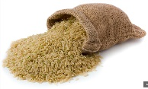
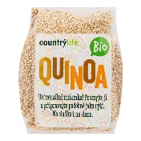
1. Quinoa 2. Hněde rýže

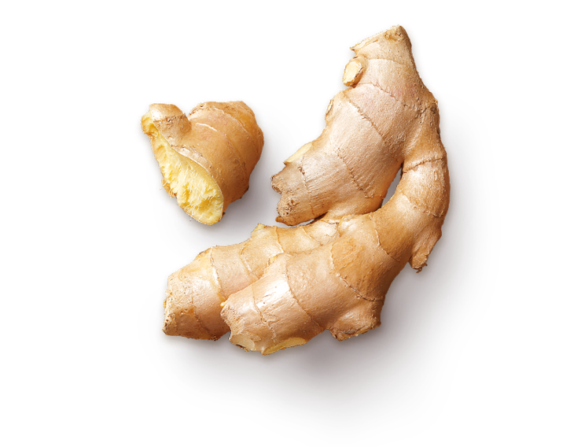
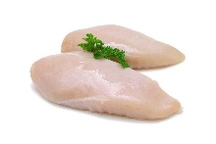
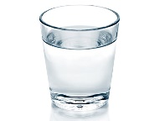
3. Voda 4. Kuřecí prso

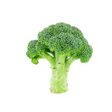
5. Brokolice 5. Mrkev
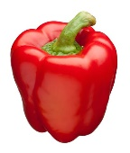
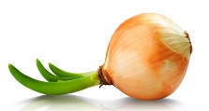
6. Cibule 6.Paprika
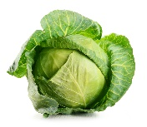
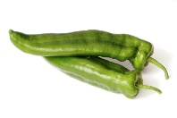
7.Zelená 8. Zelí
paprika
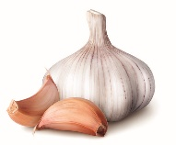
9. Žampióny 10. Česnek

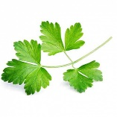
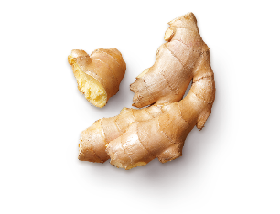
11.Zázvor 12. Koriandr

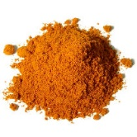
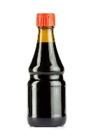
13. Sójová 14. Kari
omáčka

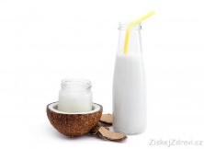
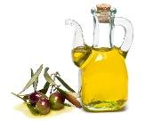
15. Olivový 16. Kokosové
olej mléko

